Debrecenben új eljárással kezelik a szemdaganatot
Magyarországon elsőként a Debreceni Egyetem Szemklinikáján vezették be azt az eljárást, amellyel a szemgolyó megtartásával kezelhető az érhártya melanoma. Először a daganatot képalkotás-vezérléssel, precíziós külső besugárzással elpusztítják, majd a daganatszövetet a retinasebész eltávolítja a szemgolyó belsejéből. A kezeléshez az Onkoradiológiai Klinika, az Orvosi Képalkotó Klinika és a Szemklinika szoros együttműködése szükséges.
A szemben lévő leggyakoribb rosszindulatú daganat az érhártya melanomája. Magyarországon a Debreceni Egyetem Klinikai Központ Szemklinikája már eddig is országos centruma volt ezen daganatok diagnosztikájának és ellátásának. Országosan csak itt volt és van jelenleg is lehetőség a szemgolyó megtartásával kezelni az érhártya melanomát Ruthenium-106 béta sugárzó izotópot tartalmazó applikátorokkal, úgynevezett közelbesugárzással. Az új, komplex kezelést, mely célzott sugársebészetet és speciális műtétet igényel, először az elmúlt év decemberében végezték el a Debreceni Egyetem Klinikai Központ Szemklinikáján. A műtét előtti héten speciális képalkotás, tervezés után történik meg a sugársebészeti beavatkozás.
- Először a daganatot külső besugárzással elpusztítjuk. A tervezéshez szükséges CT és MR vizsgálat után számítógépes program segítségével a sugárterapeuta és a fizikus megtervezik, hogy a lineáris gyorsító hogyan tudja a legideálisabban leadni a megfelelő sugárdózist, hogy a tumorszövet elpusztuljon, de a környező szövetek a lehető legkevesebb sugárterhelést kapják. Mivel a sejtpusztulás olyan mértékű gyulladásos reakciót váltana ki, ami gyakorlatilag elpusztítaná magát a szemgolyót is, ezért ennek elkerülésére a sugárkezelést követő napon a daganatszövetet a retinasebész eltávolítja a szemgolyó belsejéből – ismertette Fodor Mariann, a Szemklinika igazgatója.
A retinasebészeti műtét során eltávolítják az érhártyából kiinduló tumorszövetet a felette lévő ideghártyával (retinával) együtt.
- Ezek a daganatok mintegy tizenöt milliméter átmérőjűek, míg az egész szemgolyó átmérője körülbelül huszonnégy milliméter, azaz a szemhez képest egy elég nagy hiány keletkezik a retinán és az érhártyán. A daganat és a sugárkezelés hatására teljesen levált ideghártyát ilyen körülmények között meglehetősen nagy kihívás úgy visszafektetni, hogy az tartósan a helyén is maradjon. Bár a műtét előtt alkalmazott besugárzás jelentősen csökkenti a vérzés előfordulását, egy szövetszaporulat eltávolítása mindig vérzéssel jár, ami rontja a műtét alatti láthatósági viszonyokat. Ezt próbáljuk meg elkerülni altatás során a vérnyomás alacsonyan tartásával, illetve a szemnyomás megemelésével a műtét közben – mondta a klinikaigazgató.
A műtét a szemgolyó eltávolításának elkerülése érdekében történik, elsősorban azért, hogy a betegnek ne kelljen protézist viselnie. A beavatkozás komoly retinasebészeti szaktudást igényel.
- Ezt a beavatkozást a világon kezdetben besugárzás nélkül végezték, de rájöttek, hogy a szemgolyó kis mérete miatt a daganatok eltávolításánál használt biztonsági zóna nagyon kicsi, ezért sokszor a tumorok kiújulását tapasztalták a műtétek után. Besugárzás nélkül már Magyarországon is történt ilyen operáció nagyon kis esetszámmal. Ma ezt a típusú műtétet besugárzással kombináltan ajánlott elvégezni. Ezt a kombinált formát Magyarországon először a Debreceni Egyetem Klinikai Központ Szemklinikáján vezettük be 2023 decemberében azzal a céllal, hogy a jövőben minél kevesebb betegünknek kelljen átélnie a szemgolyó elvesztését – hangsúlyozta Fodor Mariann.
A bevezetett kombinált terápia bonyolult és a klinikák között komplex szervezést igényel, ezért a terápiás lépéseket az Orvosi Képalkotó Klinika igazgatója, Berényi Ervin professzor, az Onkoradiológiai Klinika vezetője, Kovács Árpád professzor és a Szemklinika igazgatója, Fodor Mariann egyetemi docens végzi a Szemklinika intraocularis tumor szakrendelésének vezetője, Surányi Éva klinikai szakorvos közreműködésével. A nagyméretű, szemben lévő daganatok szemmegtartó, kombinált terápiáját a Szakmai Kollégium Szemészet tagozata támogatja.A sugárterápia és a szemműtétek elsajátítása érdekében a specialisták tanulmányúton vettek részt 2023 őszén az Esseni Egyetemen, ahol a németországi, szemben lévő daganatok mintegy kétharmadát kezelik.
Sajtókapcsolat:
- Debreceni Egyetem Rektori Hivatal Sajtóiroda
- +36 52 512 000 / 23251
- sajtoiroda@unideb.hu
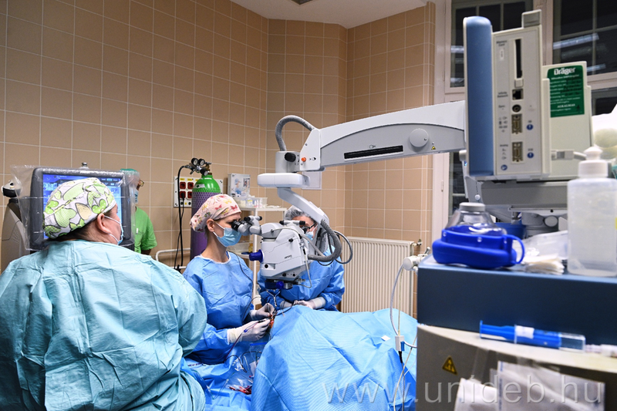 | © Debreceni Egyetem
Eredeti tartalom: Debreceni Egyetem
Továbbította: Helló Sajtó! Üzleti Sajtószolgálat
Ez a sajtóközlemény a következő linken érhető el:

